УТВЕРЖДАЮ:
Директор МУ «Централизованная
клубная система» МОГО «Ухта»
____________В.Г. КУЗНЕЦОВА
«_____» ________ 2016 г.

Текстовой отчет
по итогам работы клуба п. Дальний
МУ «Централизованная клубная система» МОГО «Ухта»
за 2015 г.

Клуб п. Дальний МУ «Централизованная клубная система» МОГО «Ухта» расположен по адресу: Республика Коми, г. Ухта, ул. Авиационная, д. 5-а; является муниципальным учреждением культуры.
Клуб размещается в здании, построенном в 1974 г. по типовому проекту кинотеатра. Имеет зрительный зал на 300 мест, танцевальный зал, кружковые комнаты, кинопроекционный комплекс с кинопроектором марки 23-КПК 2 поста, УСУ-звук Т 2 х 25 - 1 комплект. Киноустановка находится в нерабочем состоянии. Кроме того уже давно сокращена ставка киномеханика. Поэтому по возможности киносеансы осуществляются с использованием киновидеопроектора в малом зале, т.к. для использования данного оборудования в зрительном зале в клубе не имеется необходимого коммуникационного оборудования.
В зоне обслуживания находятся: МДОУ «Д/с №10», МДОУ «Д/с № 26»,
МОУ «СОШ № 13».
Клуб п. Дальний (далее Клуб) является единственным в поселке муниципальным учреждением культурно - досугового типа.

Задачами клуба являются:

- организация активного отдыха;
- создание условий для полноценного досуга населения п. Дальний;
- удовлетворение и развитие потребностей населения п. Дальний во всех видах творчества;
- воспитание полноценной, творчески развитой личности.
Эти задачи клуб решает через проведение различных мероприятий: вечеров отдыха, концертов, конкурсов, фестивалей.
А так же через привлечение как можно более широких масс к творческой и культурно-массовой деятельности. Так, по итогам 2015 г. в Клубе п. Дальний было проведено 150 различных мероприятий, которыми обслужено 13 992 зрителей. В том числе для детей до 14 лет- 121 мероприятие с кочичеством обслуженных зрителей- 8960 чел.
Весь 2015 г. проходил под знаком 70-летнего юбилея Победы в Великой Отечественной войне, которому был посвящен ряд мероприятий. Это- Вечер- рассказ «Музы в военных шинелях»- январь 2015 Г., литературная композиция «Не смолкнет слава боевая»- февраль 2015 г., выставка работ участников клуба любителей творчества «Вернисаж» - «Подвигу жить в веках»- март 2015 г., вечер-рассказ «Письма с фронта»- апрель 2015 г.,
Концерт «Май юбилейный, май победный»- май 2015 г, мероприятие проведено совместно с МОУ «СОШ № 13».
Кроме того, Клуб принял активное участие в подготовке и прведении общегородских торжеств, посвященных этой юбилейной дате. 7 мая- Прием главы города для ветеранов Вов, 9 мая- организация одной из городских площадок во время проведения Парада Победы. На данной площадке участниками самодеятельности клуба п. Дальний был показан блок сценических этюдов по некоторым страницам истории Великой Отечественной войны.

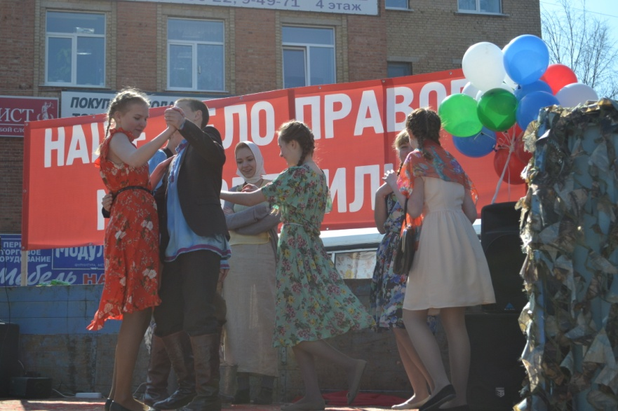
Этюд «Между миром и войной всего каких-то 5 минут осталось…»

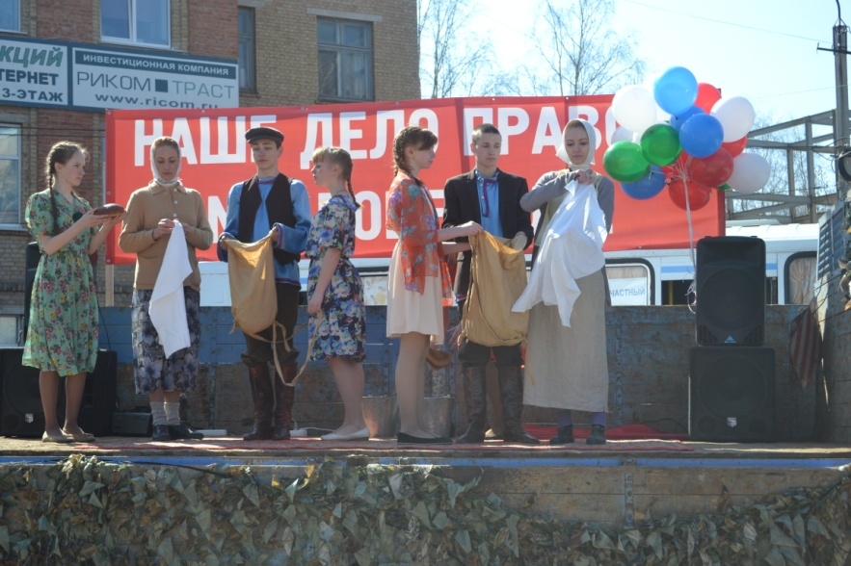
Этюд «Проводы новобранцев на фронт» 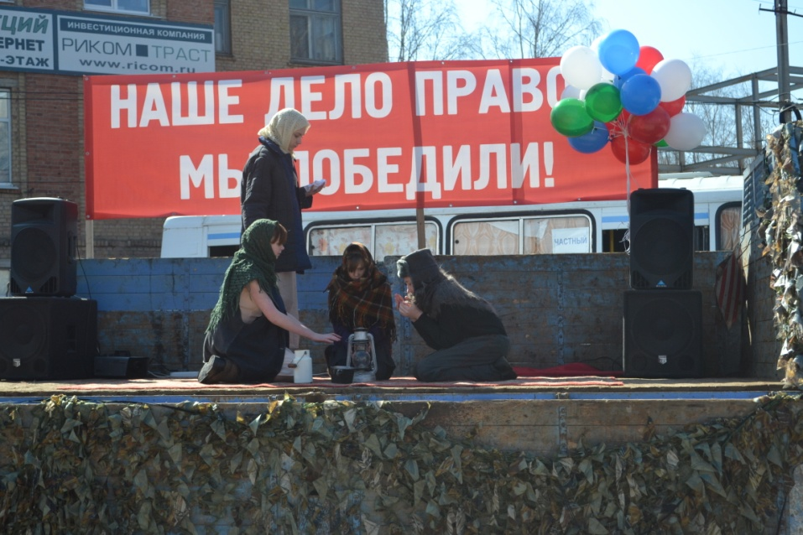
Этюд «Блокадный Ленинград»

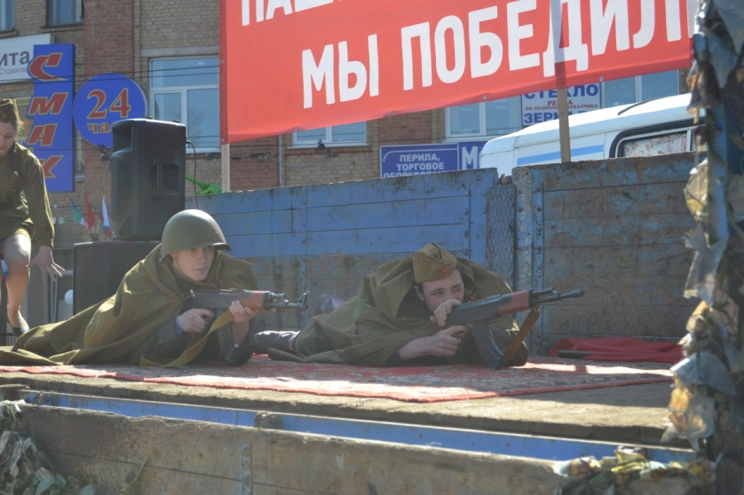

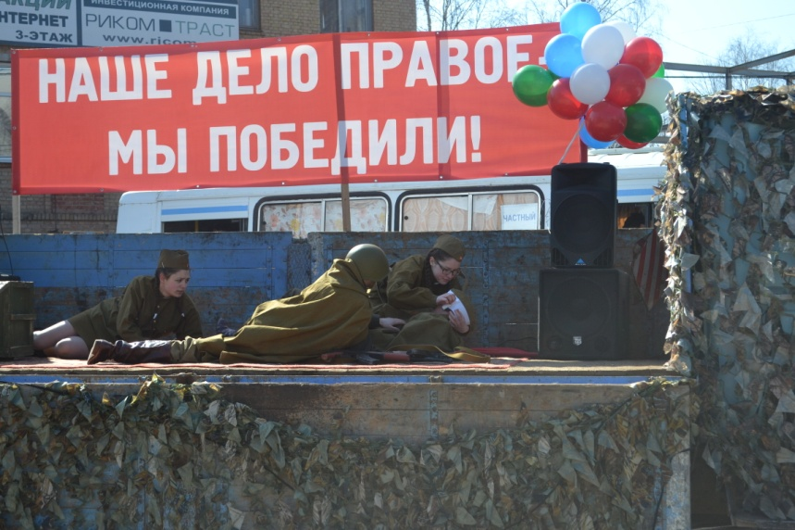
Фрагменты этюда «Бой идет не ради славы. Ради жизни на земле»

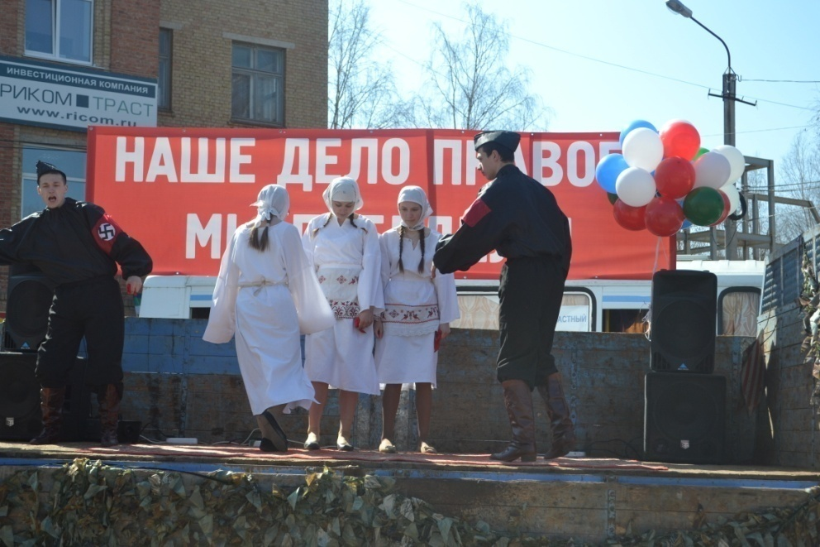

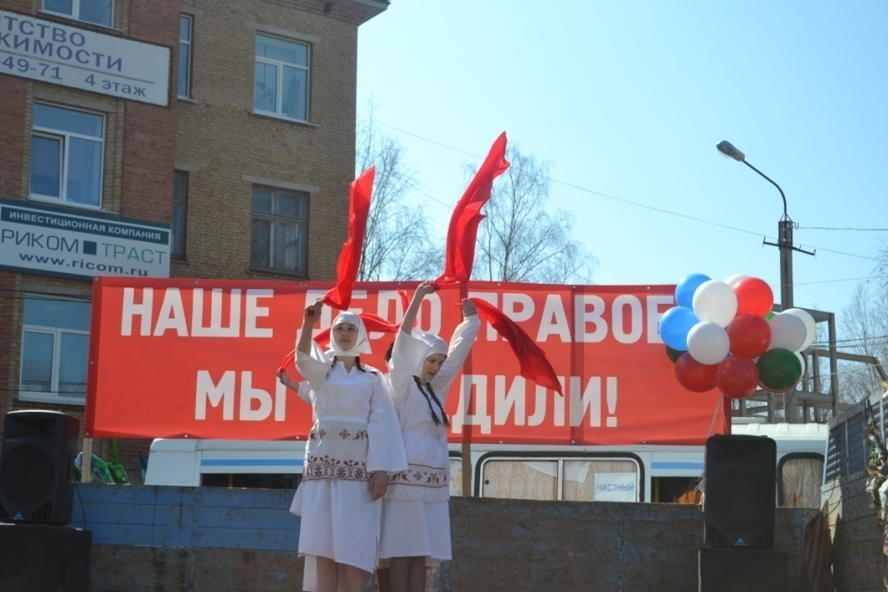

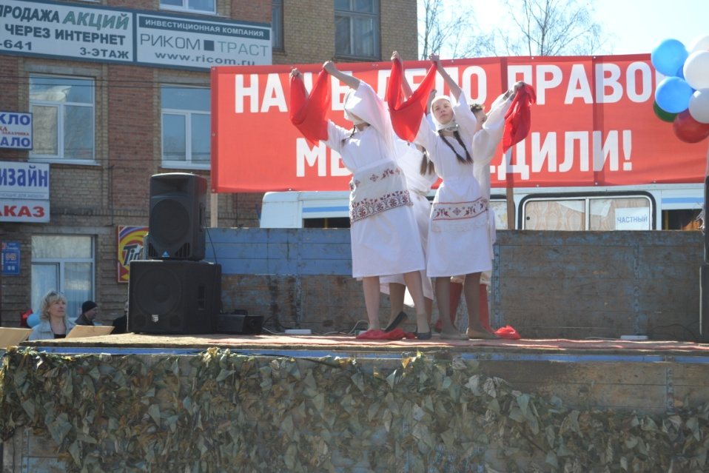
Фрагменты этюда «Звонят колокола Хатыни»

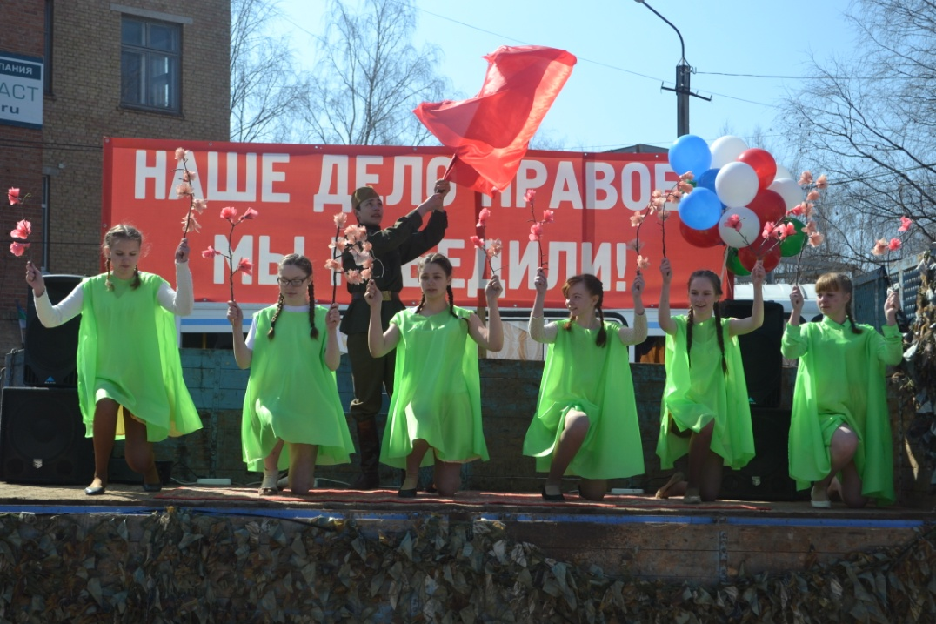

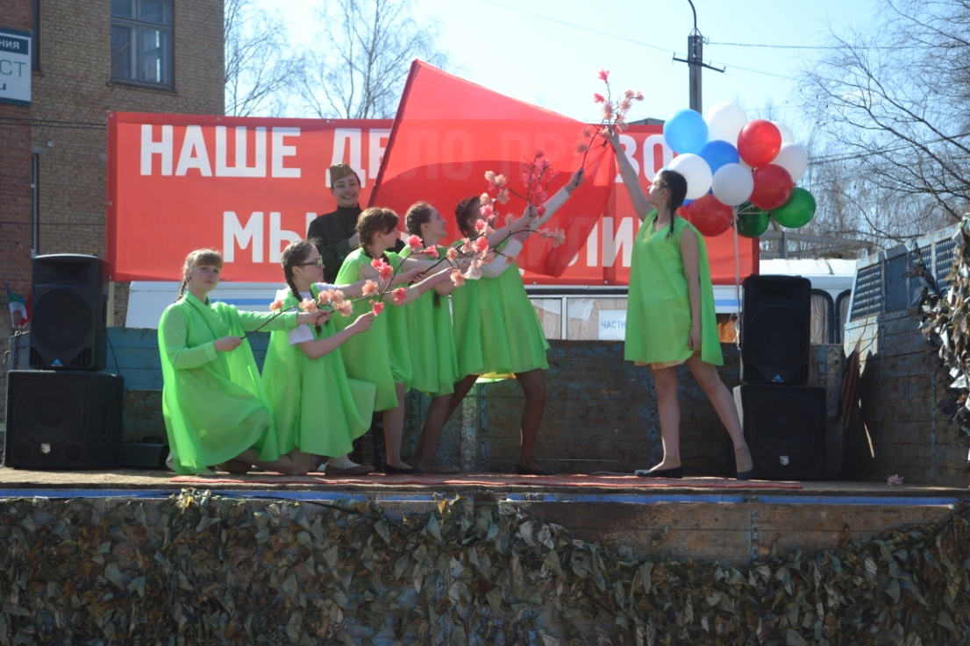
Финальный этюд «Победный май»

21 февраля 2015 г. вокальный дуэт Клуба принял участие в городском конкурсе патриотической песни «Родина слышит», где занял второе место и приняли участие в заключительном концерте конкурса.

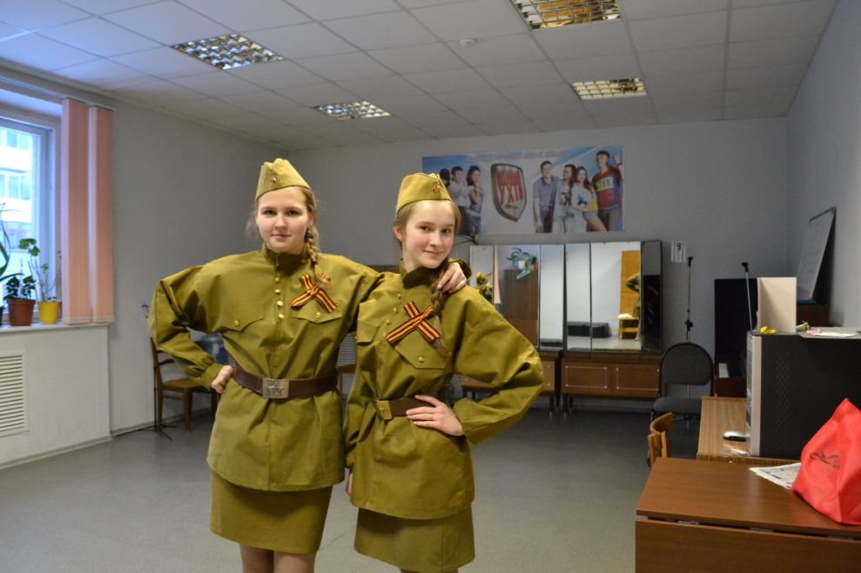
Городской Дворец культуры. Вокальный дуэт клуба п. Дальний-
Е. Корниенко, А. Асеева. Последние приготовления перед конкурсным прослушиванием.

Еще одним общегородским мероприятием, в котором принял участие клуб п. Дальний, стал фестиваль урожая «Веселый дачник»

Здесь клуб п. Дальний совместно с МУ «Дом Молодежи» участвовал непосредственно в открытии праздника

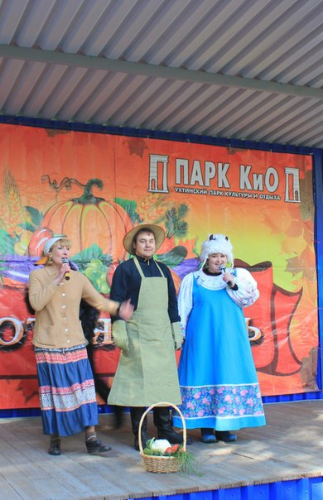

И организовывал работу детской площадки «Дачный переполох»
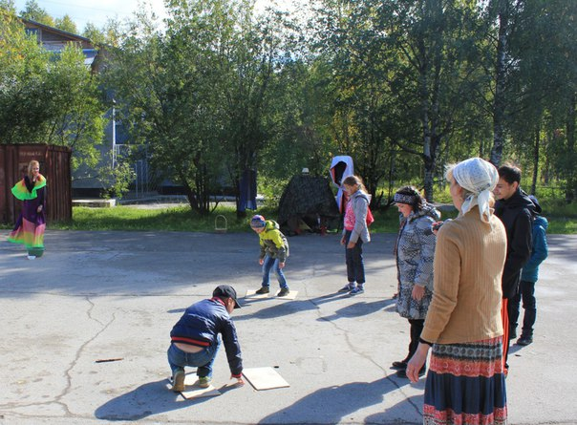

2015 г. стал юбилейным и в связи с 70-летием отрасли «Культура». В рамках празднования этого мероприятий, фантазийный театр «Другое измерение» (рук. Асеева М.В.)- принял участие в концерте, состоявшемся в МУ «Дом молодежи». Заключил годовой цикл общегородских мероприятий, в которых Клуб принял участие, детский праздник «Открытие новогодней елки на Комсомольской площади».
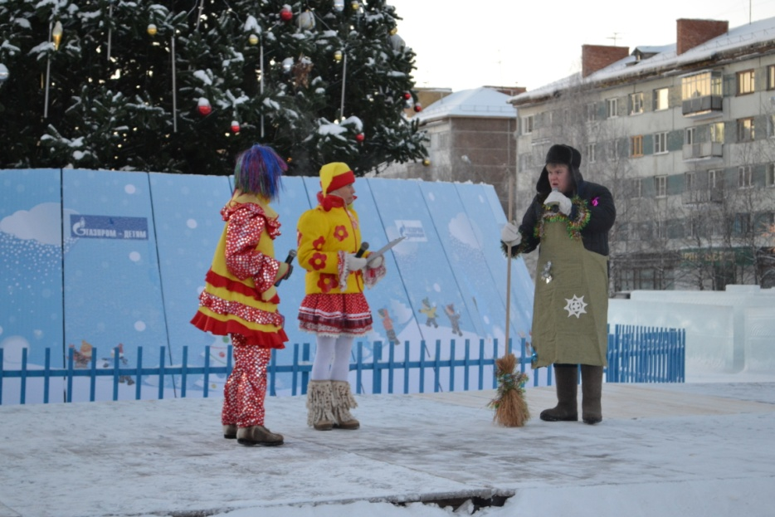
В роли Дворника- участник самодеятельности клуба п. Дальний- Р.Рочев.

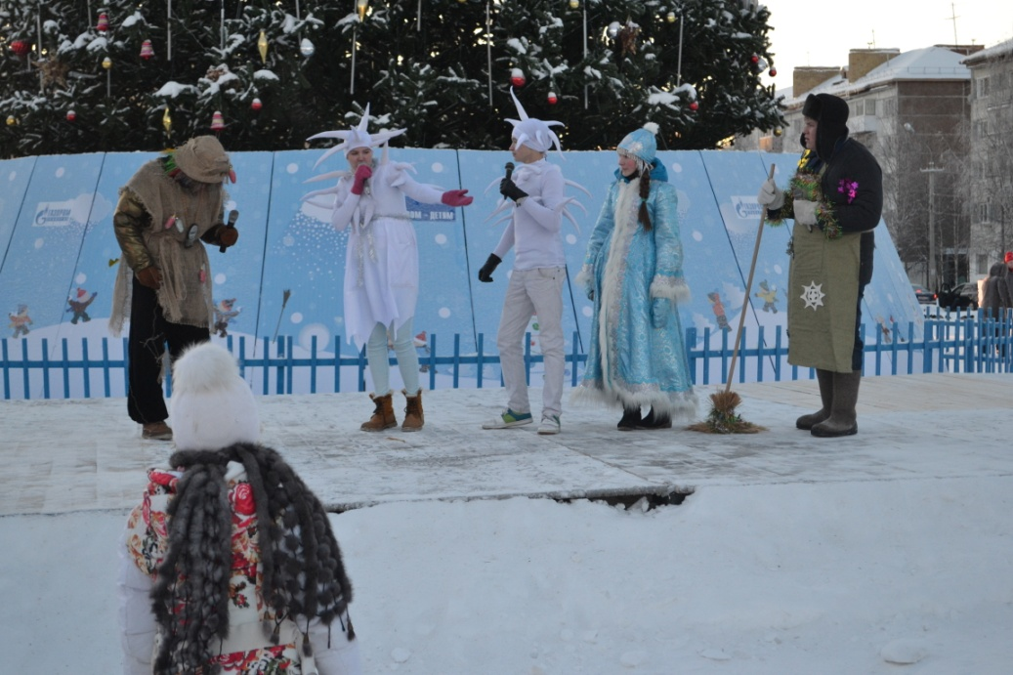
Блок клуба п. Дальний на открытии городской елки.

Традиционно в Клубе были проведены и свои новогодние мероприятия. В 2015 г. это стан новогодний мюзикл «Самый лучший новый год», где в театрализацию были включены вокальные партии героев, партии RAP и Битбокс. Специально для этих мероприятий были самостоятельно сшиты костюмы персонажей, изготовлены декорации.

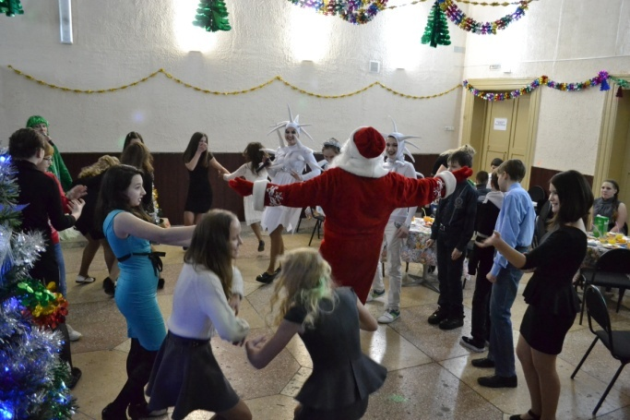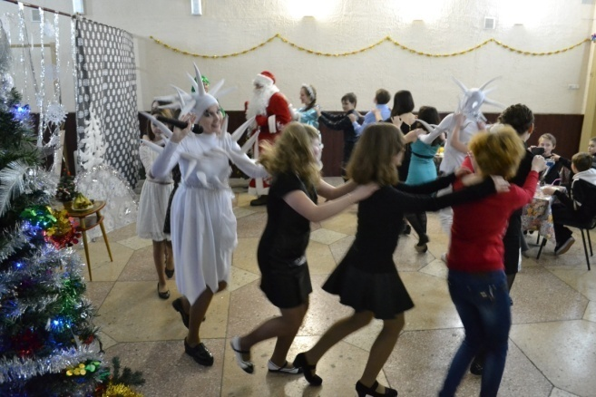

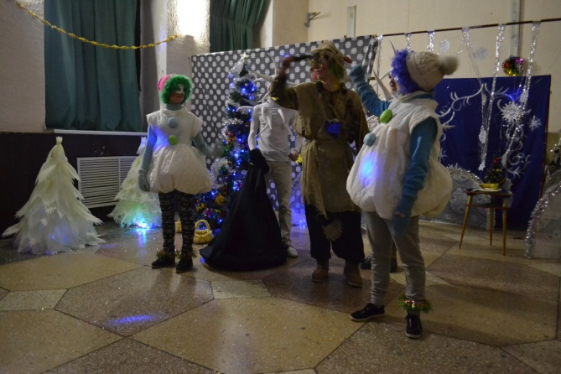
Фрагменты новогоднего мюзикла

Наряду с этими мероприятиями велась и своя плановая работа. В рамках 70- летия отрасли «Культура» так же был проведен ряд мероприятий. Это и выставки работ участников кружка «Цветик- семицветик» (цветы из бумаги) и участников клуба любителей творчества «Вернисаж», и программы-презентации «Приглашение к творчеству», где зрители были ознакомлены с деятельностью различных коллективов самодеятельности Клуба. Об этом мероприятии студией телевидения ГСП был снят и показан сюжет.
Проводились в Клубе и мероприятия с участием коллективов города, например такие, как концерт солистки Валентины Павловой совместно со студией современного танца «Мелисса», гуляние с участием ансамбля песни «Ух ты!», акция сбора средств для лечения В. Стрелец

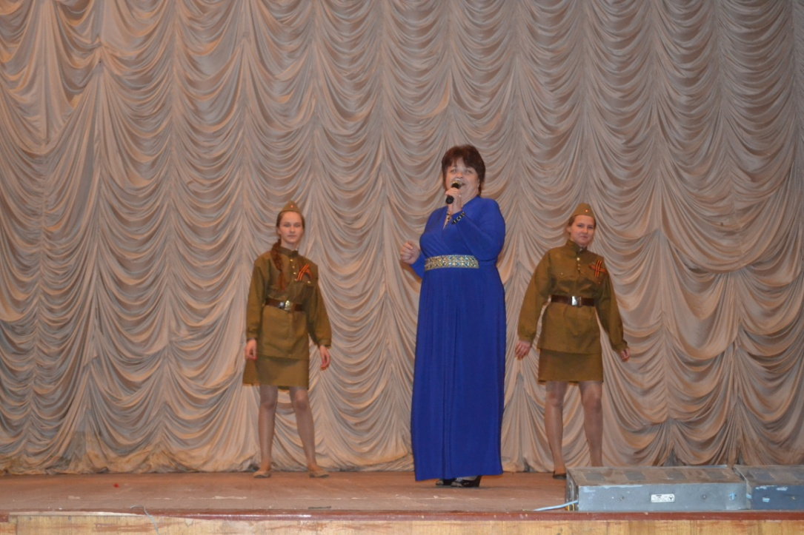

Концерт «Когда поет душа». На сцене- солистка В. Павлова и вокальный дуэт клуба п. Дальний

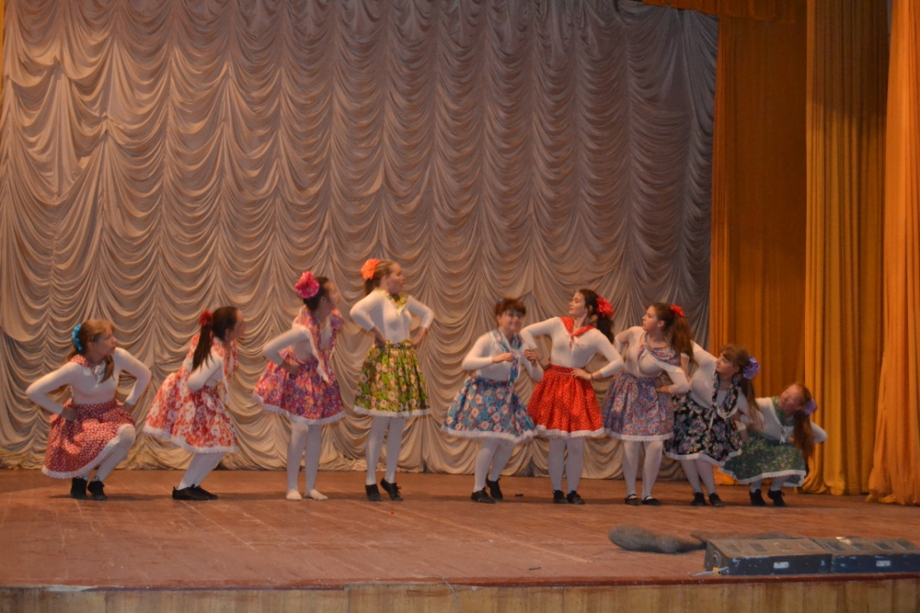
Студия современного танца «Мелисса»- участник концерта «Когда поет душа»

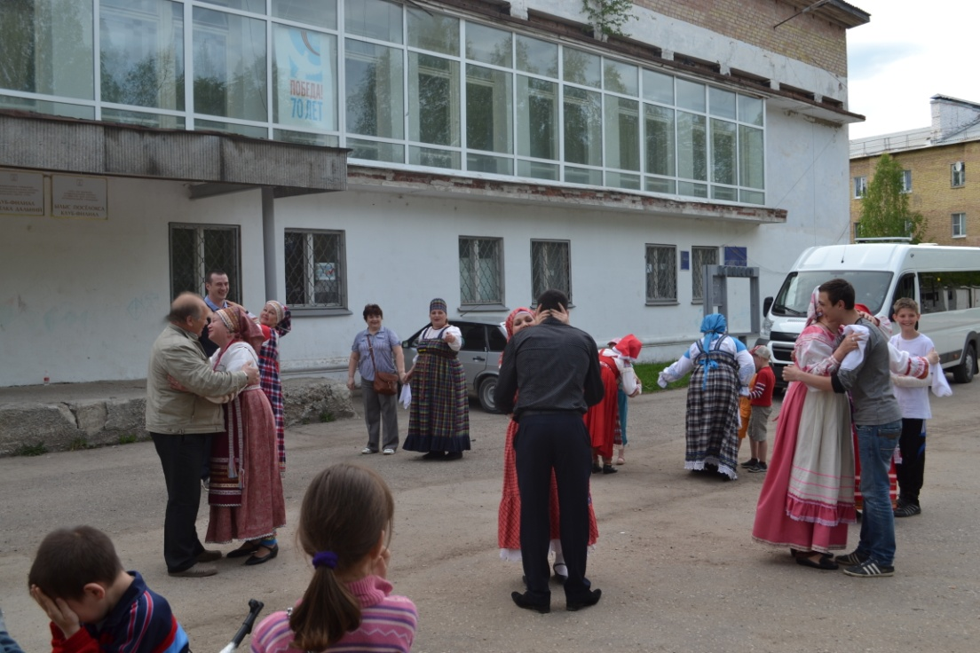
Гулянье на площади с участием ансамбля «Ух - ты!»

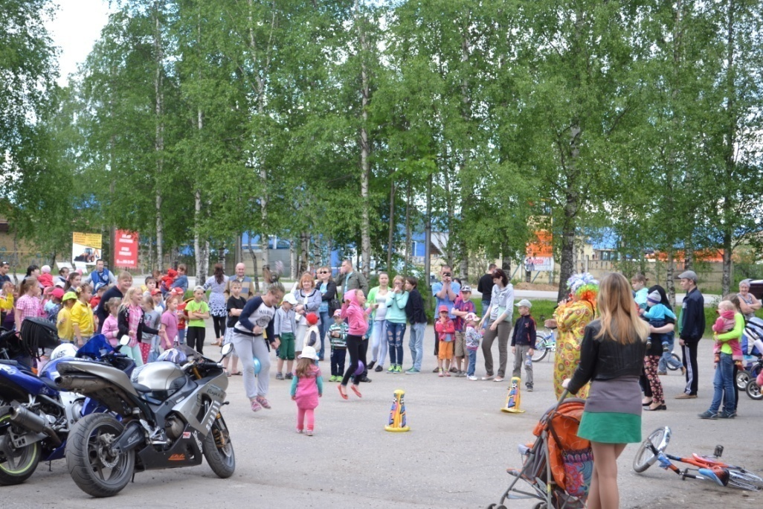
Акция помощи сбора средств на лечение В. Стрелец. Площадь у клуба

Традиционно, совместно со школой № 13, организуется работа ДОЛ «Площадка». Клуб организует для ребят различные праздники и программы, которые ребята с удовольствием посещают. В 2015 г. были проведены праздник, посвященный открытию площадки, программы «В гостях у инспектора Светофора», программа «У Лукоморья», Экологический КВН «На лесной полянке» и др.

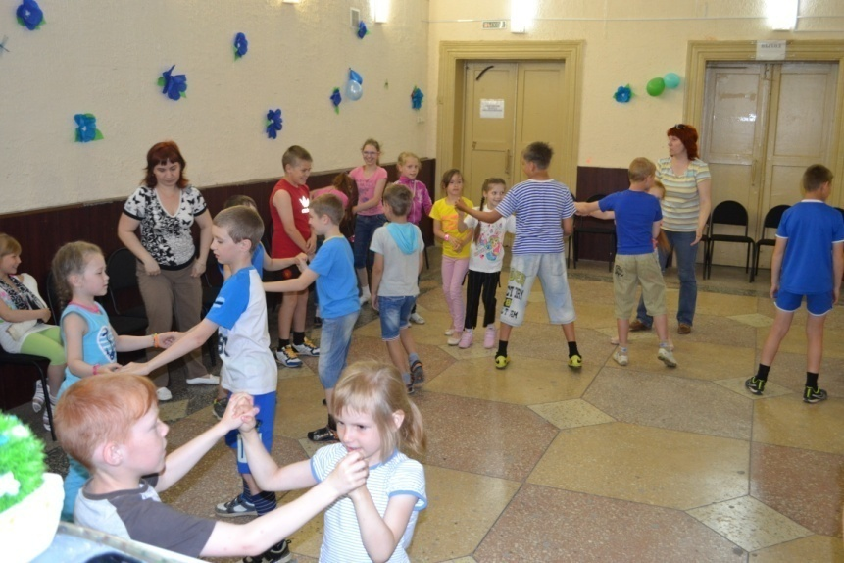
Открытие ДОЛ «Площадка»
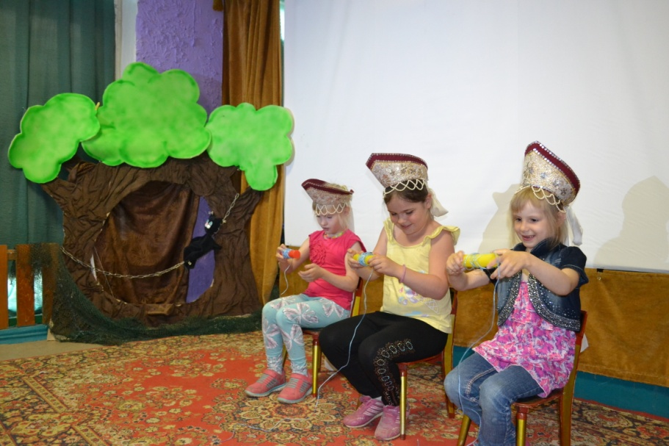
Программа по сказкам А.С. Пушкина «У лукоморья»

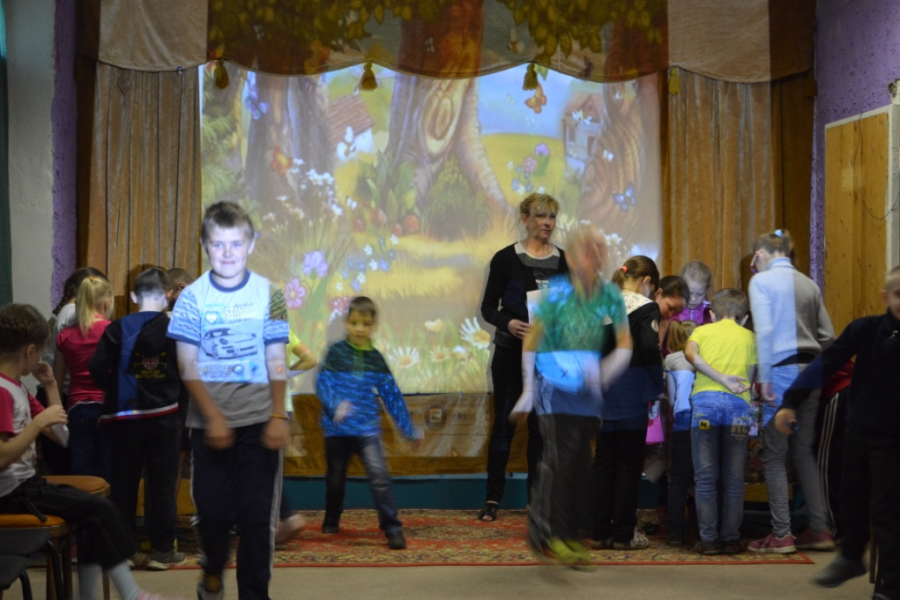
Фрагмент экологической викторины «На лесной полянке»

Так же, совместно с МОУ «СОШ № 13» проводится ежегодный концерт, посвященный Дню матери, в котором принимают участие как учащиеся МОУ «СОШ № 13», так и участники самодеятельности Клуба.
Но Клуб сотрудничает не только с МОУ «СОШ № 13». С удовольствием наши мероприятия посещают и уч-ся школы № 2. Для них, и для выпускников начальных классов шк. № 13 были организованы и проведены прздники «Прощание с начальной школой»
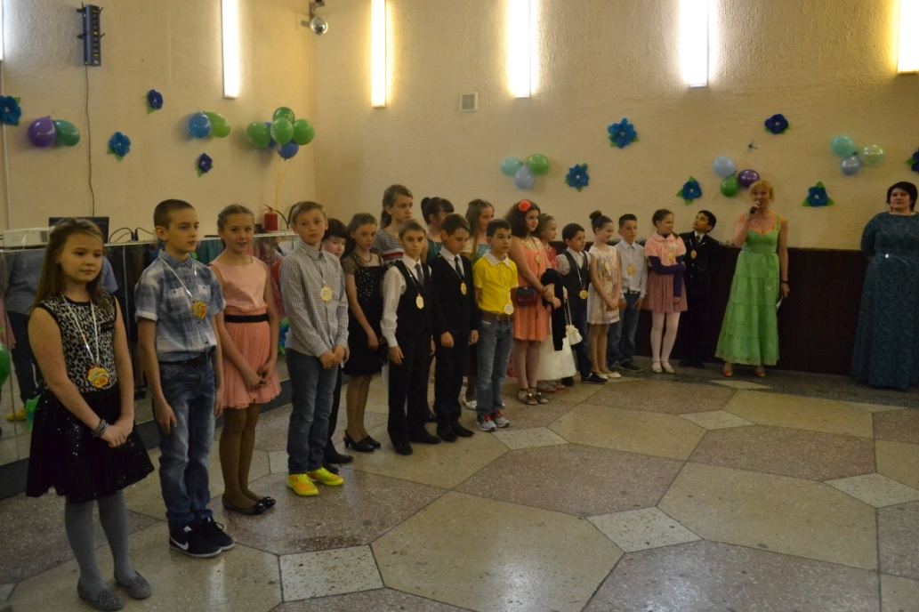
Праздник «Прощание с начальной школой» для уч-ся школы № 2.

Для младших школьников МОУ «СОШ № 13» уже не первый год работает клуб «Первоклашка». В программе работы клуба- проведение праздников «Посвящение в ученики», «Золотая осень», «Прощание с букварем», «В царстве Математики».

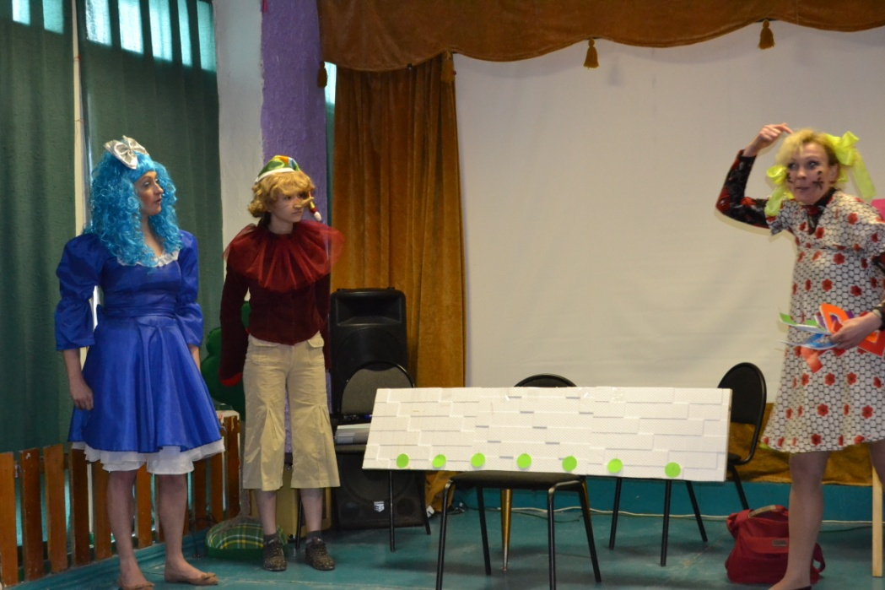
Фрагмент программы «Прощание с Букварем»

Организуя работу по деятельности коллективов самодеятельности, Клуб старается охватить различные возрастные категории, предлагая участие в деятельности своих кружков. Всего в 2015 г. в Клубе работало 19 клубных формирований с общим количеством участников- 186 чел. Это:

- Группа танцевальной ритмики для детей 4-5 лет
(рук. Асеева М.В.)
- Группа танц.ритмики для детей 7 лет
(рук. Асеева М.В.)
- Группа танц.ритмики для детей 8 лет
(рук. Асеева М.В.)
- Клуб любителей творчества для детей 8-10 лет
(рук. Боярских Н.А., с октября 2015г- Асеева М.В.)
- Кружок «Цветик- семицветик»- изготовление цветов их бумаги
Для детей 8-12 лет (рук. Асеева М.В.)
- Театр ростовых и штоковых кукол- для детей 11-13 лет
(рук. Асеева М.В.)
- Цвето-теневой театр «Полнолуние»- для детей 11-14 лет
(рук. Асеева М.В.)
- Театральный кружок для детей 12- 15 лет (рук. Асеева М.В.)
- Эстетический клуб «Школа вежливости» для уч-ся 3 кл.
- Клуб «Первоклашка» группа А (рук. Асеева М.В.)
- Клуб «Первоклашка» гр. Б (рук. Асеева М.В.)
- Клуб «Первоклашка» гр. В (рук. Асеева М.В.)
- Кружок фокусников для детей 12- 15 лет (рук. Быстрова А.С., с октября 2015 г.- Асеева М.В.)
- Танцевальная группа для детей 10-14 лет (рук. Быстрова А.С., с октября 2015 г.- Асеева М.В.)
- Кукольный кружок для детей 8-9 лет (рук. Асеева М.В.)
- Эмоционально-речевой театр «Настроение» для детей 11-12 лет ( рук. Асеева М.В.)
- Фантазийный театр «Другое измерение» для участников 15-18 лет (рук. Асеева М.В.)
- Студия Битбокс для участников 16- 18 лет(рук.Асеева М.В., создана по инициативе подростков)
- Инструментальная группа для участников от 30 лет (рук. Фещенко П.Г.)
Результаты своей деятельности участники коллективов демонстрируют на мероприятиях Клуба.

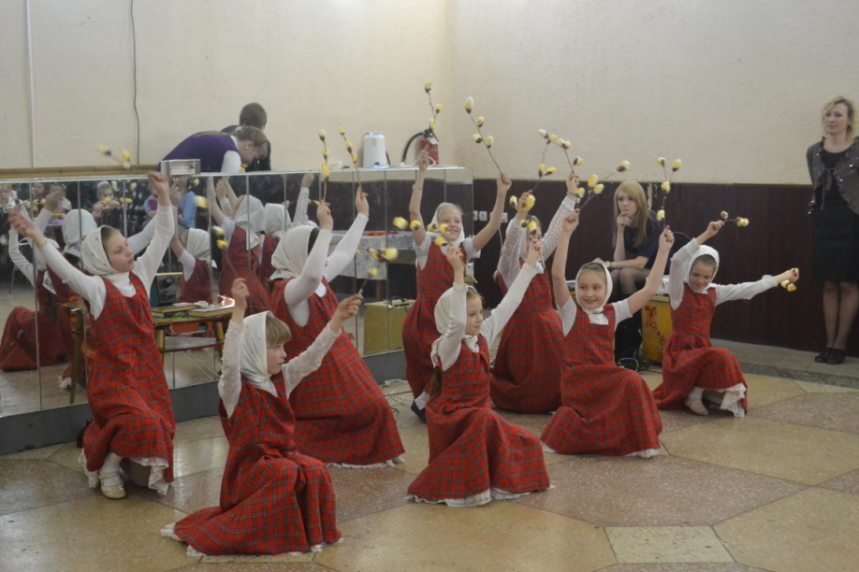
Выступление танцевальной группы на мероприятии «Праздников праздник»,посв. окончанию святой седмицы

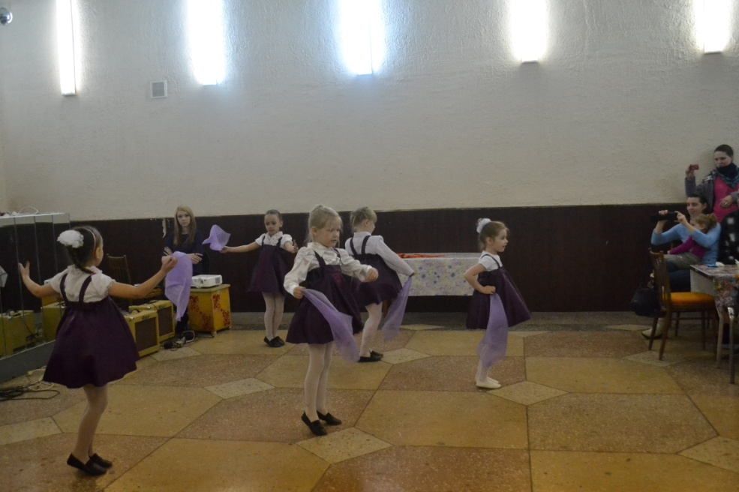
Программа «Праздников праздник». Участники группы танцевальной ритмики.

Но всем этим выступлениям предшествует ежедневная работа, в ходе которой участники приобретают соответствующие навыки, сами изготавливают реквизит.
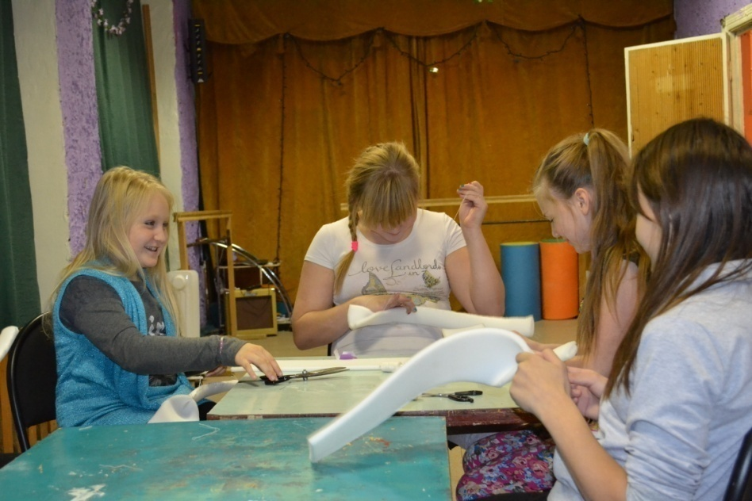
Участники театра ростовых кукол. Пошив кукол для новой постановки.

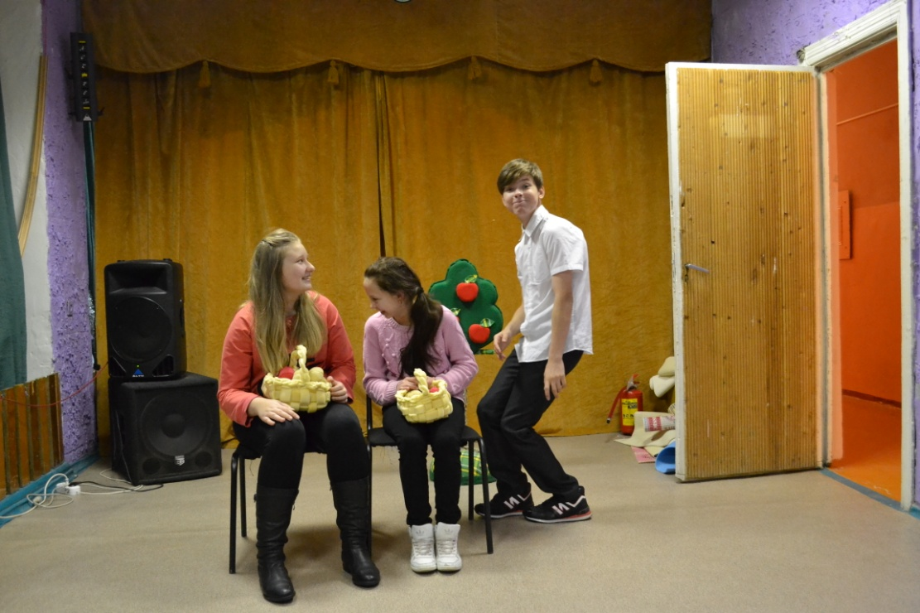
Участники театрального кружка.
Репетиция миниатюры «Злой, добрый и гадкий».

Работы участников кружка «Цветик-семицветик» (цветы из бумаги)

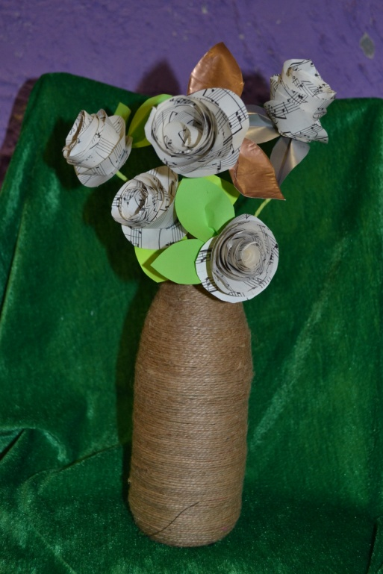
Розы из нотной бумаги Каллы
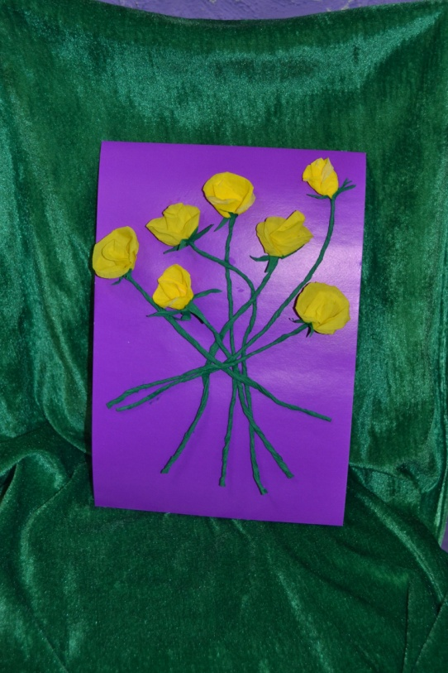
Панно из роз Кустовая хризантема

Ромашки Нарциссы

Новогодние елки: из гофрированной бумаг и, российская елка.

Работы участников клуба любителей творчества «Вернисаж»
(секция «Холодный фарфор»)

Сирень Роза
Изготовленные фрагменты, собранные в композицию

Конечный результат сувенирного изделия.

Работы участников студии любителей творчества «Вернисаж» (секция «изобразительное искусство»)
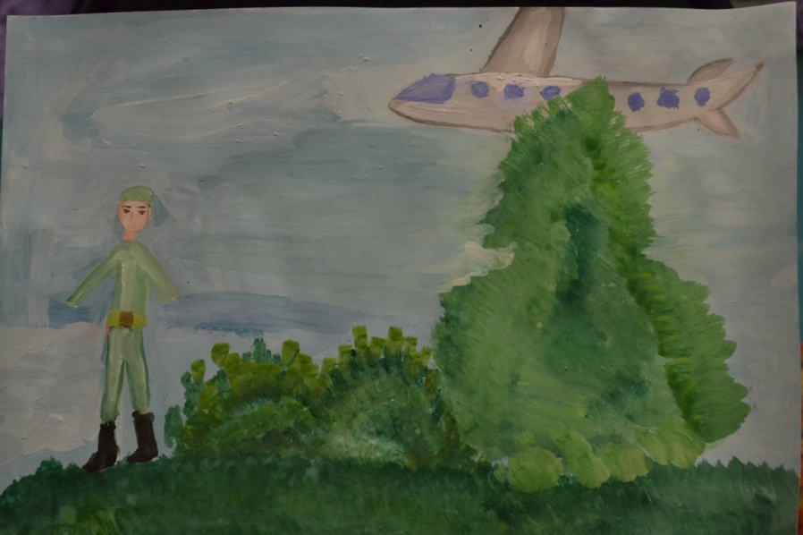

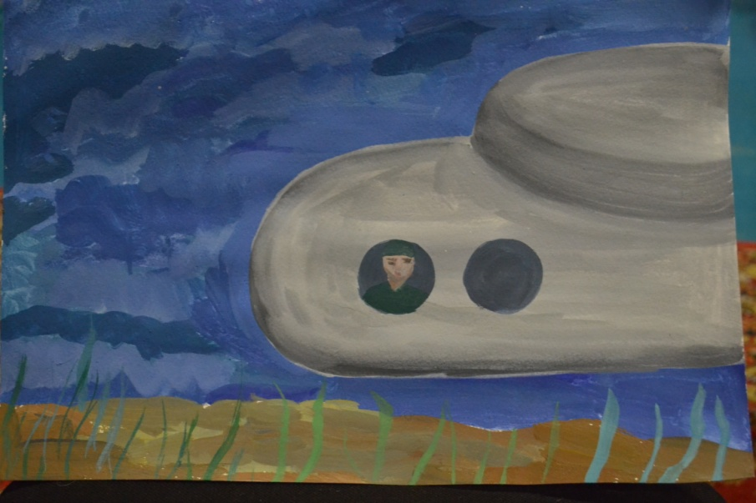

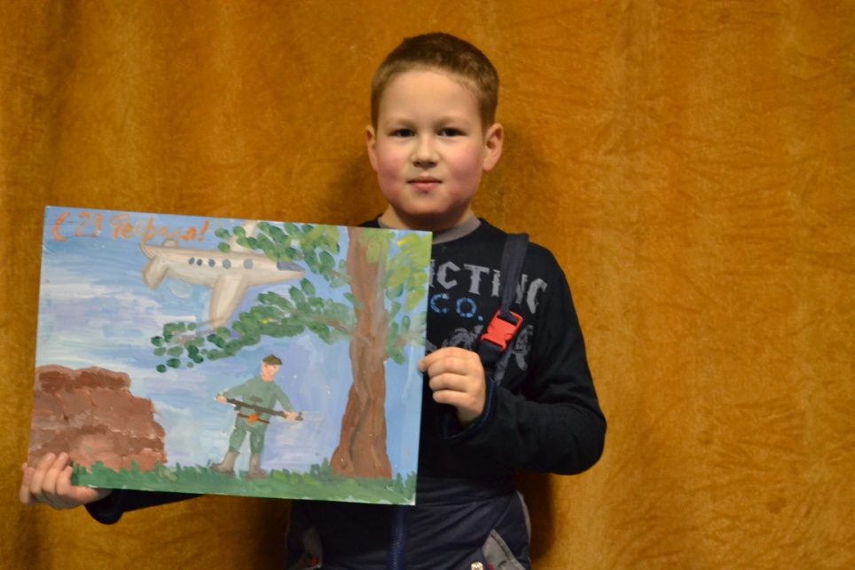

Мероприятия, проводимые клубом, всегда пользуются популярностью и вызывают интерес у посетителей. Свою работу клуб традиционно строит в тесном сотрудничестве с детскими садами и школой, расположенными в п. Дальний.
Но по- прежнему самой главной трудностью в работе остается плачевное техническое состояние клуба. Долгие годы в зрительном зале клуба отсутствуют стекла, из-за чего в зале очень низкие температуры, выступать там, а тем более репетировать не по одному часу. А ведь занятия на сцене организуют участников самодеятельности и помогают добиться более качественного результата. Требуется ремонт кровли (в танц. зале осенью и весной с потолка ПРОСТО ИДЕТ ДОЖДЬ!), ремонт стены здания сзади клуба- заметно сильное разрушение кирпичной кладки, необходима замена дверей пожарных выходов на металлические, т.к. старые деревянные (с 1974 г!) отсыревают их практически невозможно открыть. Открываются только летом.

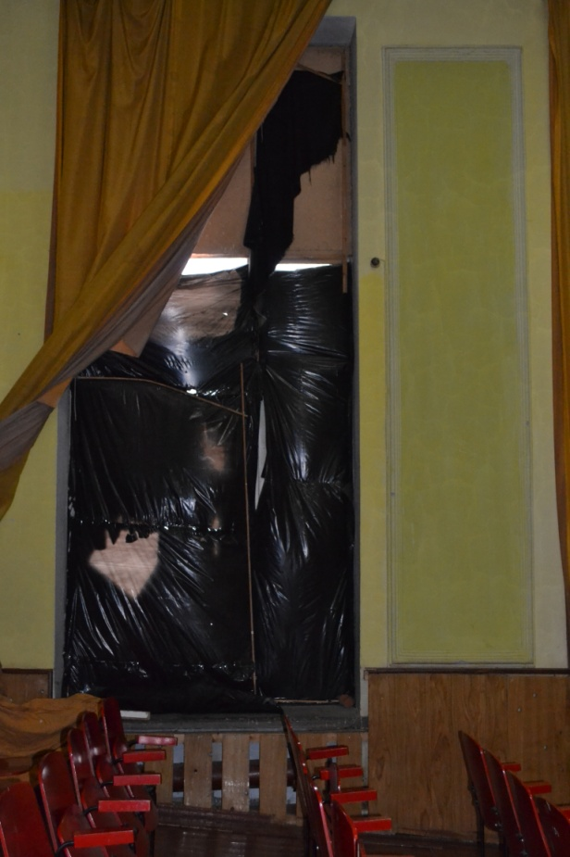

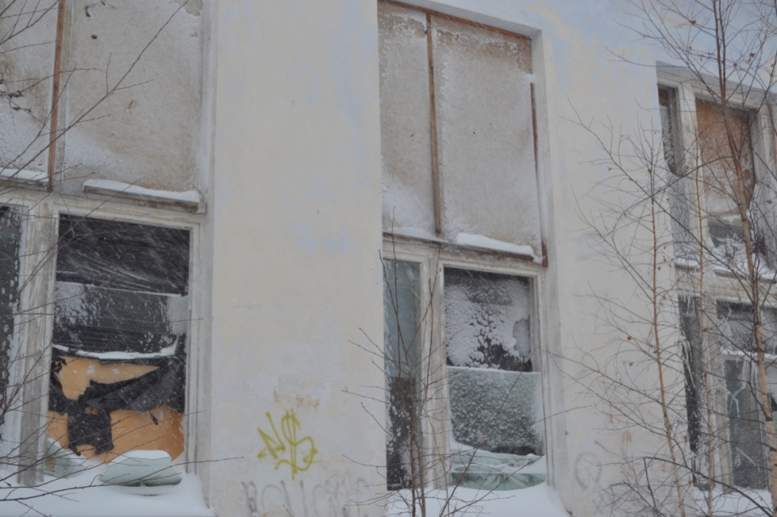
Вид окон зрительного зала изнутри и снаружи.

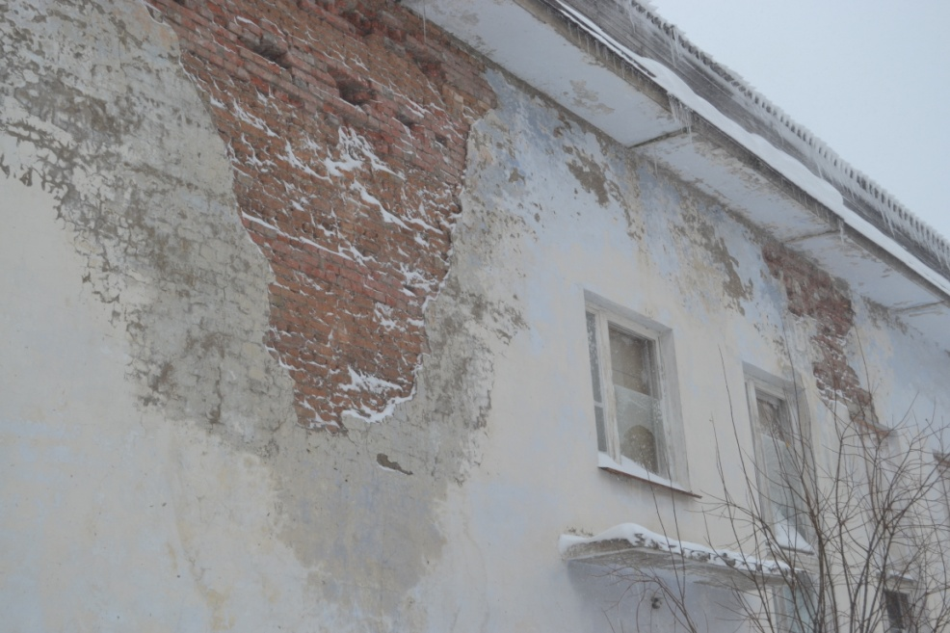
Разрушение кирпичной кладки задней стены клуба

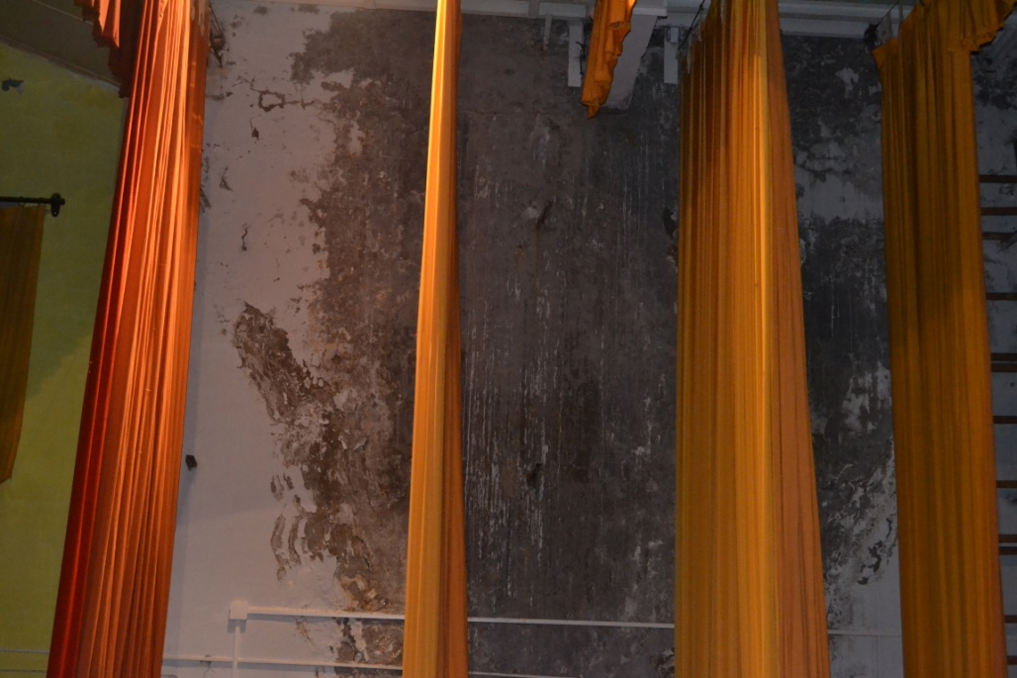
Это же место, вид изнутри (зрительный зал, сцена)

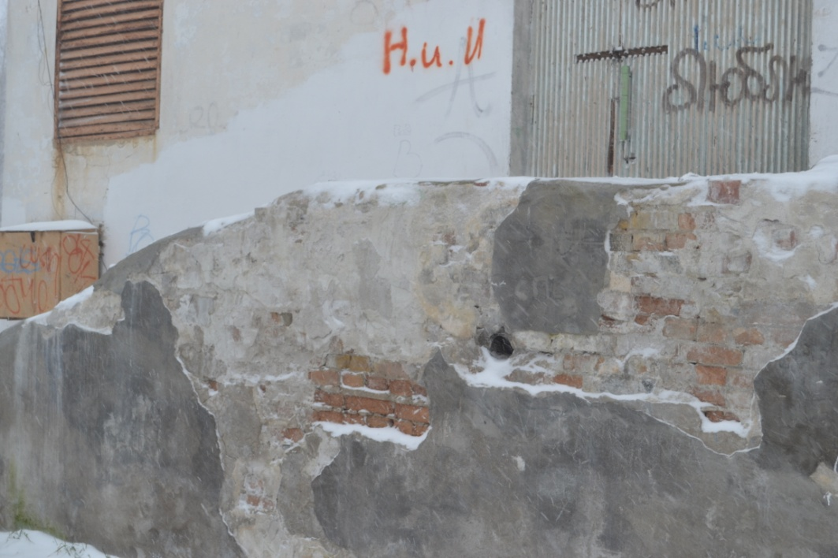
Состояние оштукатуренной части крыльца пожарного выхода.
(И это после ремонта, проведенного в 2013 г.и исправления недостатков в 2014 г!)

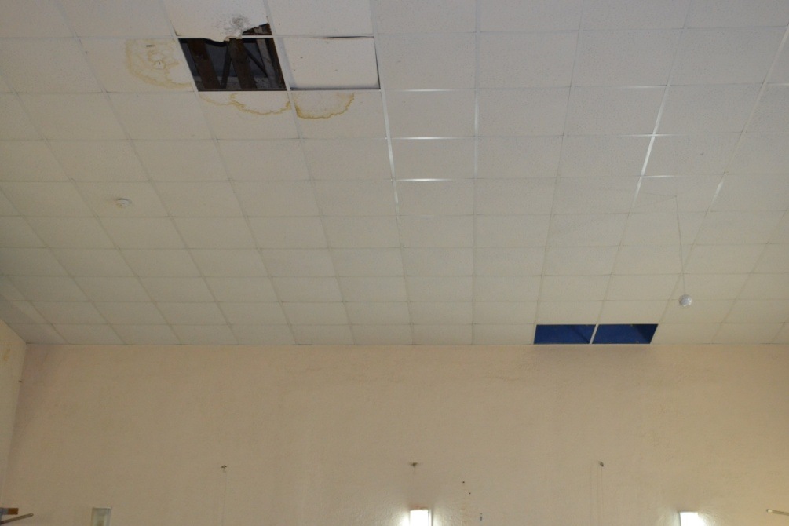
Состояние потолка в танцевальном зале (в этом помещении клуба проводятся выборы)

Конечно, это далеко не полный перечень технических проблем. Но хотелось бы, чтобы в 2016 г.решились наиболее острые. Это: ремонт кровли, потолка в танцевальном зале и, конечно, установка окон в зрительном зале.

Зав.клубом п. Дальний - М.М. СТЕБАКОВА

